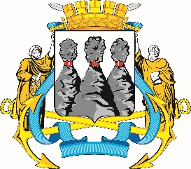
ГОРОДСКАЯ ДУМА
ПЕТРОПАВЛОВСК-КАМЧАТСКОГО ГОРОДСКОГО ОКРУГА

РЕШЕНИЕ

от 31.10.2018 № 304-р
14-я сессия
г.Петропавловск-Камчатский

О внесении изменений в решение Городской Думы Петропавловск-Камчатского городского округа от 10.10.2018 № 279-р
«О награждении Почетными грамотами Городской Думы Петропавловск-Камчатского городского округа работников муниципального бюджетного общеобразовательного учреждения «Средняя школа № 40» Петропавловск-Камчатского городского округа»

Рассмотрев проект решения о внесении изменений в решение Городской Думы Петропавловск-Камчатского городского округа от 10.10.2018 № 279-р
«О награждении Почетными грамотами Городской Думы Петропавловск-Камчатского городского округа работников муниципального бюджетного общеобразовательного учреждения «Средняя школа № 40» Петропавловск-Камчатского городского округа», внесенный председателем Городской Думы Петропавловск-Камчатского городского округа Монаховой Г.В., в соответствии с Решением Городской Думы Петропавловск-Камчатского городского округа от 31.10.2013 № 145-нд «О наградах и почетных званиях Петропавловск-Камчатского городского округа» Городская Дума Петропавловск-Камчатского городского округа

РЕШИЛА:

1. Внести в решение Городской Думы Петропавловск-Камчатского городского округа от 10.10.2018 № 279-р «О награждении Почетными грамотами Городской Думы Петропавловск-Камчатского городского округа работников муниципального бюджетного общеобразовательного учреждения «Средняя школа № 40» Петропавловск-Камчатского городского округа» изменения, заменив в части 1 слово «Поротникова» на слово «Поротикова», слово «Кудинова» на слово «Кудина».
2. Настоящее решение вступает в силу со дня его подписания.

Председатель Городской Думы Петропавловск-Камчатского городского округа |  | Г.В. Монахова

